*«Человечество не останется вечно на земле, но в погоне за светом и пространством сначала робко проникнет за пределы атмосферы, а затем завоюет себе всё околосолнечное пространство».*

*К. Циолковский*

**Введение**

Еще несколько лет тому назад нельзя было и представить, что такое возможно, всё воспринималось, как фантазии и мечты человека, как что-то далекое, что в космосе будут жить и работать тысячи людей. Там будут астрономические обсерватории для изучения Вселенной, исследовательские институты и экспериментальные мастерские. Орбитальные станции там густо заполнят околоземное пространство. Соединяясь между собой, они создадут целые, плавающие в небе острова. Станции будут принимать тысячи туристов, желающих взглянуть на Землю со стороны.

В настоящее время космический туризм является перспективным видом путешествий в мире. У туристов возникают потребности в получении новых ощущений, именно космический туризм сможет в большей мере удовлетворить их. Под космическим туризмом понимается туризм, предполагающий путешествия частных лиц в космическое пространство или на околоземную орбиту с целью отдыха, развлечения или получения уникального опыта. Этот вид туризма стал возможным благодаря развитию космических технологий и сотрудничеству между государственными космическими агентствами и частными компаниями. Космический туризм включает в себя как суборбитальные полеты, так и длительные пребывания на Международной космической станции (МКС).

*Цель данного научно-исследовательского проекта* — исследовать возможности применения космических технологий и техник в сфере туризма в Казахстане, анализируя потенциал для внедрения инновационных решений, которые могут стать основой для роста космического туризма в стране.

*Актуальность исследования* подтверждается рядом факторов, которые тесно связаны с динамично развивающимися областями науки, технологий и общества.

Технологический прогресс – С развитием новых технологий, таких как искусственный интеллект, робототехника и космические исследования, открываются новые возможности для решения задач, которые раньше казались невозможными.

Экономический потенциал – Космический туризм открывает новые рынки и возможности для инвестиций, способствует росту экономики. Развитие коммерческих запусков, а также добыча полезных ископаемых на других планетах могут стать важными источниками дохода и способствовать экономическому росту.

Научный интерес – Исследование других планет, звезд, а также поиск жизни за пределами Земли способствует не только расширению знаний, но и позволяет решить фундаментальные вопросы о происхождении Вселенной и месте человека в ней, а также понять, как человечество сможет адаптироваться к жизни и работе в условиях невесомости.

Популяризация космоса – космический туризм способствует повышению интереса к космическим исследованиям и науке в целом, а также усиливает международное сотрудничество.

Экологические и этические вопросы – Космическая индустрия сталкивается с вопросами, связанными с загрязнением космоса (например, орбитальный мусор) и возможным воздействием на Землю.

Эти факторы подчеркивают важность и актуальность исследования, поскольку они формируют не только возможности для научного и технологического прогресса, но и влияют на развитие общества и устойчивое будущее страны.

*Основные задачи исследования проекта* - исследование текущего состояния космических технологий в Казахстане, анализ деятельности ключевых игроков на рынке мирового космического туризма, оценка перспектив развития отрасли и её влияния на экономику страны, а также разработка рекомендаций по внедрению инновационных решений.

**Космическая отрасль Казахстана: текущие достижения и ресурсы**

Космическая отрасль Казахстана в последние годы активно развивается, несмотря на ряд вызовов. Страна продолжает удерживать важные позиции в космической индустрии, как на уровне производства, так и в области международного сотрудничества. Рассмотрим основные аспекты текущего состояния космической отрасли Казахстана:

1. *Космодром Байконур* - один из старейших и крупнейших космодромов мира, который продолжает быть важным центром для космических запусков. Байконур является важным объектом не только для освоения космоса, но и может стать центром для туристических услуг, предлагая уникальные экскурсии и возможность участия в космических полетах.
2. *Казахстанская спутниковая инфраструктура:* Казахстан имеет собственные спутники связи и наблюдения, которые могут быть использованы для разработки новых туристических сервисов, таких как спутниковые карты, системы наблюдения за природными ресурсами, а также для создания новейших продуктов для космического туризма. Например, Казахстан разработал спутники дистанционного зондирования Земли: KazЕОSat-1, KazЕОSat-2, KazЕОSat-3, Sentinel-2, MODIS AQUA/TERRA. Эти спутники используются для обеспечения связи, передачи данных, а также мониторинга окружающей среды и сельского хозяйства, природных ресурсов и экологической ситуации.

*Казахстанская национальная компания «Казкосмос»* — это национальное космическое агентство Казахстана со стопроцентным участием государства в уставном капитале, отвечающее за развитие космических технологий и программ. Оно было основано в 2005 году и играет ключевую роль в освоении космоса для Казахстана, включая запуск спутников, а также участие в международных космических проектах. В августе 2007 г. переименована в Акционерное общество «Национальная компания «Қазақстан Ғарыш Сапары» (далее - АО «НК «ҚҒС»). Миссия компании: внедрять конкурентноспособные космические технологии, продукцию и услуги в интересах Казахстана. Основные направления деятельности АО «НК «ҚҒС»:

- участие в разработке и реализации текущих, долгосрочных межотраслевых программ в сфере космической деятельности Республики Казахстан;

- внедрение космических технологий, направленных на решение социально-экономических задач Казахстана;

- проведение опытно-конструкторских работ по созданию космических систем и комплексов.

Компания обеспечивает привлечение заказов и распределение их по ее дочерним и зависимым организациям, созданным по продуктовым направлениям и функциям:

- проектирование, сборка и испытание космических аппаратов и компонентов космической техники;

- эксплуатация ДЗЗ и предоставление данных ДЗЗ;

- эксплуатация наземной инфраструктуры системы высокоточной спутниковой навигации, предоставление навигационных услуг.

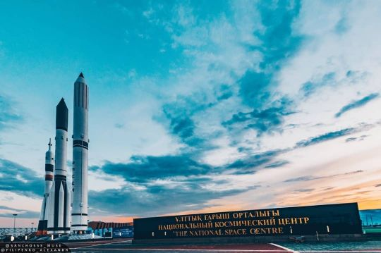

АО «НК «ҚҒС» предлагает широкий ряд услуг:

1. Космический мониторинг различных отраслей природного хозяйства включает в себя:

- мониторинг за самовольными захватами территорий внутри населенных пунктов, выраженное в огораживании земельного участка, иных мерах для воспрепятствования доступа на него других лиц, в возведении на нем различных сооружений, обработке и производстве посадок, посевов сельскохозяйственных и иных культур при отсутствии у него права на землю;

- спутниковая оценка состояния и степени деградации пастбищной растительности РК по сезонам года (весна, лето, осень). Оценка состояния пастбищной растительности по данным ДЗЗ основывается на выборе спутникового параметра, характеризующее состояние растительности. Для мониторинга пастбищных угодий РК и 8 районов РК используются космические изображения следующих спутников ДЗЗ: KazEOSat-2 (пространственное разрешение – 6,5 м); Sentinel-2 (пространственное разрешение – 10 м); MODIS AQUA/TERRA (пространственное разрешение – 250, 500 м);

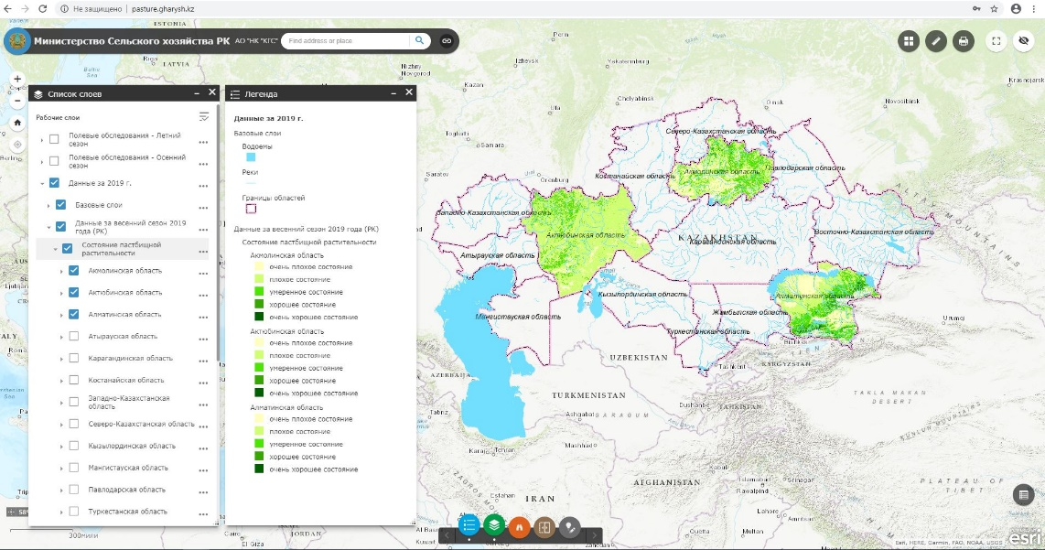

Геосервис пастбищных угодий РК

- космический мониторинг водных ресурсов осуществляется на основе космических съемок, полученных со спутников высокого (KazEOSat-1) и среднего разрешения (KazEOSat-2), которые позволяют отслеживать изменения течения рек, разливы в период паводков, анализ ледовой обстановки, изучение процессов цветения водоемов (эвтрофикация), оценка динамики дельтообразования русел рек, расчёт фактической полезной емкости водохранилищ, включающий мертвый объем и прочее;

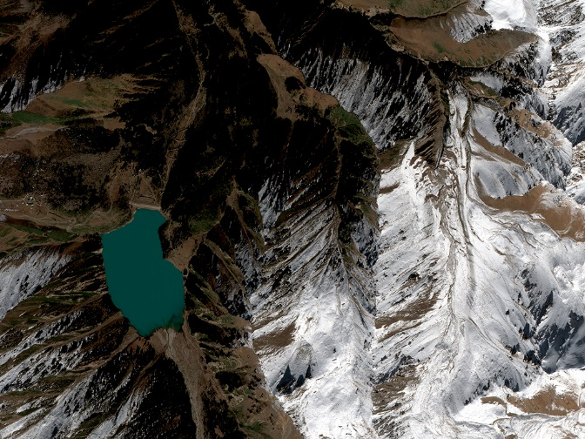

Моренные озёра, Алматинская область, KazEOSat-1, 2019

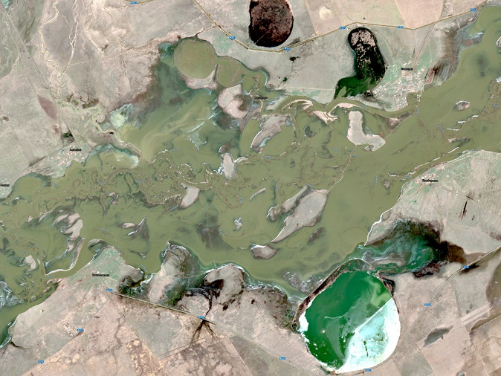

Река Ишим, KazEOSat-2, 2019

- для контроля, управления планирования и мониторинга лесных ресурсов и животного мира РК разработаны геосервисы: созданы цифровые векторные карты лесов на весь Казахстан; прогноз и контроль лесных и степных пожаров; оперативное определение гарей и оценка состояния выгоревших участков леса; оперативное выявление незаконных вырубок леса; выявление незаконных построек на территории лесного фонда.

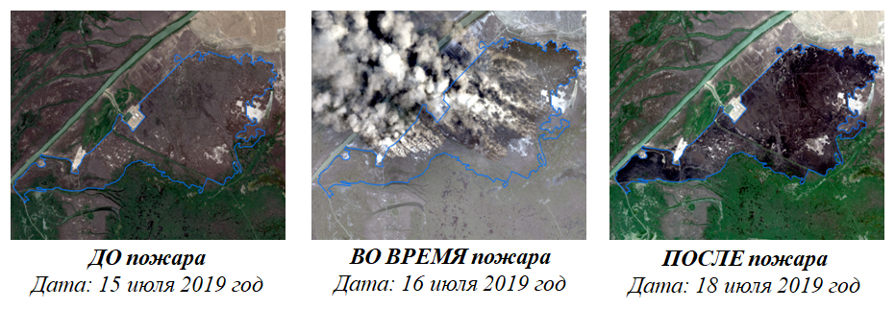

ТОО «GHALAM» совместное предприятие АО «НК «Қазақстан Ғарыш Сапары» 72% и Airbus Defence & Space 27,5%, основанное в 2010 году. Оператор Сборочно-испытательного комплекса аппаратов для аппаратуры в г. Астана. Сертифицированный поставщик продукции и услуг Airbus Defense & Space. Основным видом деятельности ТОО «Ghalam» является производство корпусных летательных аппаратов.

ТОО «Галам» оператор СБИК КА, в состав которого входит:

- специальное конструкторско-технологическое бюро космической техники (СКТБ КТ) с опытным производством по изготовлению комплектующих космических аппаратов;

- СбИК КА, обеспечение полного цикла работ по сборке и оценке корпуса аппаратов массой до 6 тонн.

Специальное конструкторское бюро космической техники (СКТБ КТ) с опытным производством включает производство всех типов элементов электрического оборудования и включает в себя следующие производственные участки:

- специальное конструкторско-технологическое бюро (проектирование);

- цех металлообработки (производство металлических изделий любой сложности);

- цех электроники;

- цехно-вакуумной термоизоляции;

- цех кабельной продукции;

- испытательные лаборатории (лаборатория механических и термических испытаний, оптическая лаборатория).

Сборочно-испытательный комплекс кабинных аппаратов (СБИК КА), предназначенный для сборки и изготовления всех типов кабинных аппаратов массой до 6 тонн и с максимальными размерами 3х3х6 м, включает в себя следующие производственные участки:

- сборка цеха и стандартные требования;

- участок термовакуумных испытаний;

- участок испытаний на электромагнитную совместимость;

- участок акустических испытаний;

- участок вибрационных испытаний;

- участок измерения инерционно-массовых характеристик КА;

- участок радиочастотных испытаний.

Реализованные проекты: технологический спутник КазСТСат; научный спутник KazSciSat; разумный комплекс управления космическим аппаратом; создание трудовой деятельности специального конструкторско-технологического бюро (СКТБ); создание резерва СбИК.

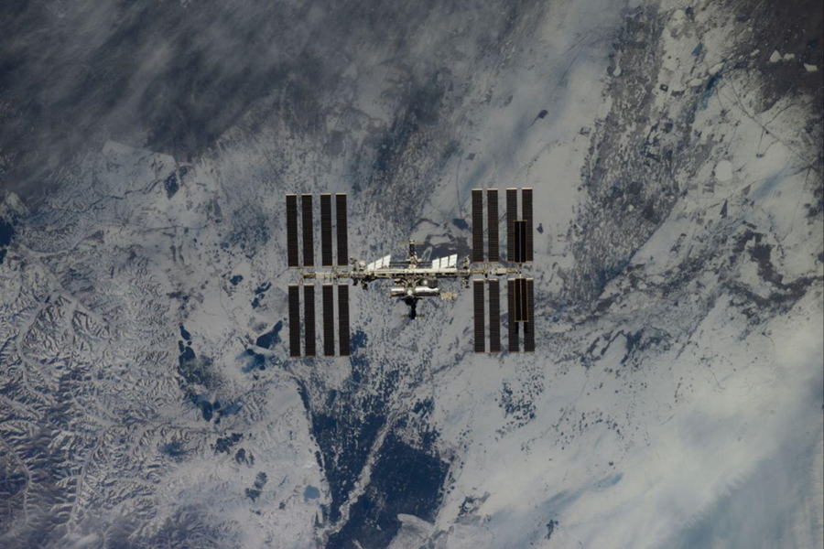

Технологический спутник КазСТСат (Казахстанский научно-технологический спутник) был собран и протестирован в Великобритании совместно с британской компанией SSTL (Surrey Satellite Technology Ltd.), который изначально разрабатывался как технология, то есть для апробации в космосе разработанных казахстанских технологий проектирования и пространственной подсистемы. Но во время создания была достигнута договоренность с компанией Airbus об установке спутниковой коммерческой оптической камеры с большой полосой захвата (около 250 км). В 2019 году в Алматы «Галам» осветила кадр АО «НК «Қазақстан Ғарыш Сапары» для решения задач сельского хозяйства и возникновения ситуации в Казахстане, а также несколько этапов коммерческого экспорта данных стратегическому партнеру Airbus Space Defense.

KazSciSat — это научный спутник Казахстана, запущенный 3 декабря 2018 года с целью проведения исследований и изучения ионосферы Земли с помощью прибора Лэнмюра, изучение солнечной активности на коммуникационных и картографических системах, сбор данных о космической погоде для прогнозирования и предотвращения негативных воздействий. Спутник был выведен на орбиту ракетой-носителем **Falcon 9** компании SpaceX с космодрома Ванденберг, Калифорния, США.

В настоящее время в разработке следующие проекты:

- Создание группировки спутникового зондирования земли «KazEOSat-MR» (период развертывания - 2023-2026 г.г.);

- Компактный диапазон испытаний антенны CATR для возможности проведения высокоточных исследований и исследований в области антенн и радиочастотных систем;

- Научно-исследовательские и опытно-конструкторские работы (НИОКР), направленные на развитие инновационных технологий и решений в космической сфере.

В перспективе проекты компании ТОО «GHALAM»:

- Создание группировки спутникового зондирования земли «KazEOSat-HR» для определения темпов и площадей урожайности, диптихов целевого использования категорий всех сельскохозяйственных угодий, с учетом состояния, степени деградации и продуктивности пастбищной растительности. Возможно закрытие соглашения с зарубежными вариантами для предоставления оперативного радиозондирования данных в случае возникновения аварийных ситуаций»;

- Создание аппаратуры «КазSаt-3Р» - создание спутниковой связи и телевещания с изменениями в Центральной Азии;

- Реализация второй научной программы КазSTSат-2 в области создания оптической и радарной полезной продукции.

Но космический туризм – это не только полеты в космос, но и посещение таких мест, которые связаны с космосом и имеют огромное значение для развития космонавтики. Отечественный космотуризм представлен экскурсионными программами на космодроме «Байконур», включающими посещение музейных и стартовых комплексов, просмотры запусков ракетных установок и наблюдение за установкой предстартовой аппаратуры.

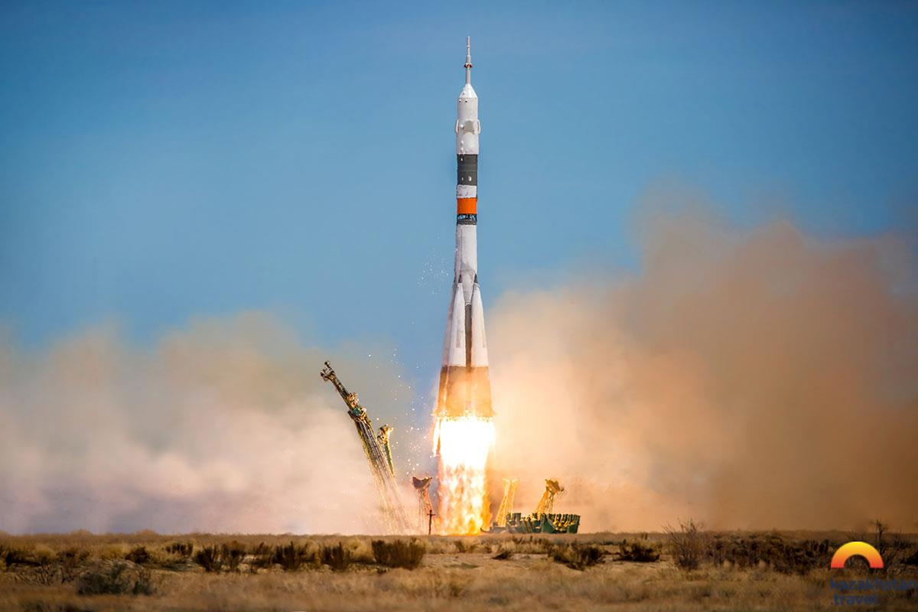

Звездное путешествие по модульной космической орбитальной станции Буран приблизит вас к последним научным достижениям и исследованиям космоса. Действующий аэродром и уникальные экспонаты музея космодрома Байконур впечатляют даже самых искушенных путешественников. Большинство туристов привлекает в поездке на космодром - это возможность увидеть запуск космического корабля вблизи. Со специальной смотровой площадки можно наблюдать, как ракету доставляют на стартовую площадку и производят её подготовку к полету. Вы сможете пожелать удачи космическому экипажу и увидеть, как ракета отправляется в открытый космос. Поверьте, рев двигателей, и момент взлета останутся в вашей памяти навсегда.

Космический туризм и его дальнейшее развитие для Казахстана имеет важное значение. Это относительно новая, но развивающаяся отрасль, которая имеет большие перспективы.

**Мировой опыт использования космических технологий в туризме**

Мировой опыт использования космических технологий в туризме развивался с момента появления первых коммерческих полетов в космос. Зарождение космического туризма связано с развитием космических технологий и постепенным переходом от государственных космических программ к участию частных компаний. Этот процесс начался во второй половине XX века и продолжает активно развиваться в XXI веке. Рассмотрим основные этапы и ключевые события, которые способствовали появлению и становлению космического туризма.

Космическая эра для человечества началась еще в 1957 году. Тогда на орбиту планеты вывели первый искусственный спутник. В 1961 году советским космонавтом Юрием Гагариным был осуществлен первый космический полёт на космическом корабле «Восток-1» и удачное возвращение на Землю. Это событие положило начало космической эре, но в это время космические полеты были исключительно государственными проектами. Однако интерес к космосу среди широкой общественности и стремление к коммерциализации космоса начали расти в 1980-90-е годы. Тогда же появились первые мысли о том, что космические путешествия могут быть доступны не только профессиональным астронавтам, но и обычным людям.

Первые шаги к космическому туризму были сделаны частными компаниями в 1990-е годы, когда они начали искать возможности для коммерческих полетов в космос. Они предоставляли услуги для состоятельных клиентов, готовых заплатить за полет в космос. В рамках этого бизнеса стали возможными поездки в космос для частных лиц, но эти полеты были осуществлены на борту российских космических кораблей ***Союз.***

Россия стала одной из первых стран, открывших возможность космического туризма. В 2001 году американский предприниматель Деннис Тито стал первым в истории космическим туристом, отправившимся на Международную космическую станцию (МКС) на борту российского корабля «Союз». В дальнейшем Роскосмос продолжил сотрудничество с частными лицами и компаниями, отправляя туристов на МКС. Среди космических путешественников, полетевших благодаря российской программе, были Марк Шаттлворт, Чарльз Симони, Ги Лалиберте и другие. В 2021 году актриса Юлия Пересильд и режиссер Клим Шипенко совершили полет на МКС для съемок художественного фильма «Вызов».

Сегодня Россия разрабатывает перспективные проекты, включая суборбитальные полеты и участие в международных космических туристических программах. Компания «КосмоКурс» разрабатывала проекты суборбитального туризма, а Роскосмос продолжает модернизацию кораблей «Союз» для будущих туристических миссий.

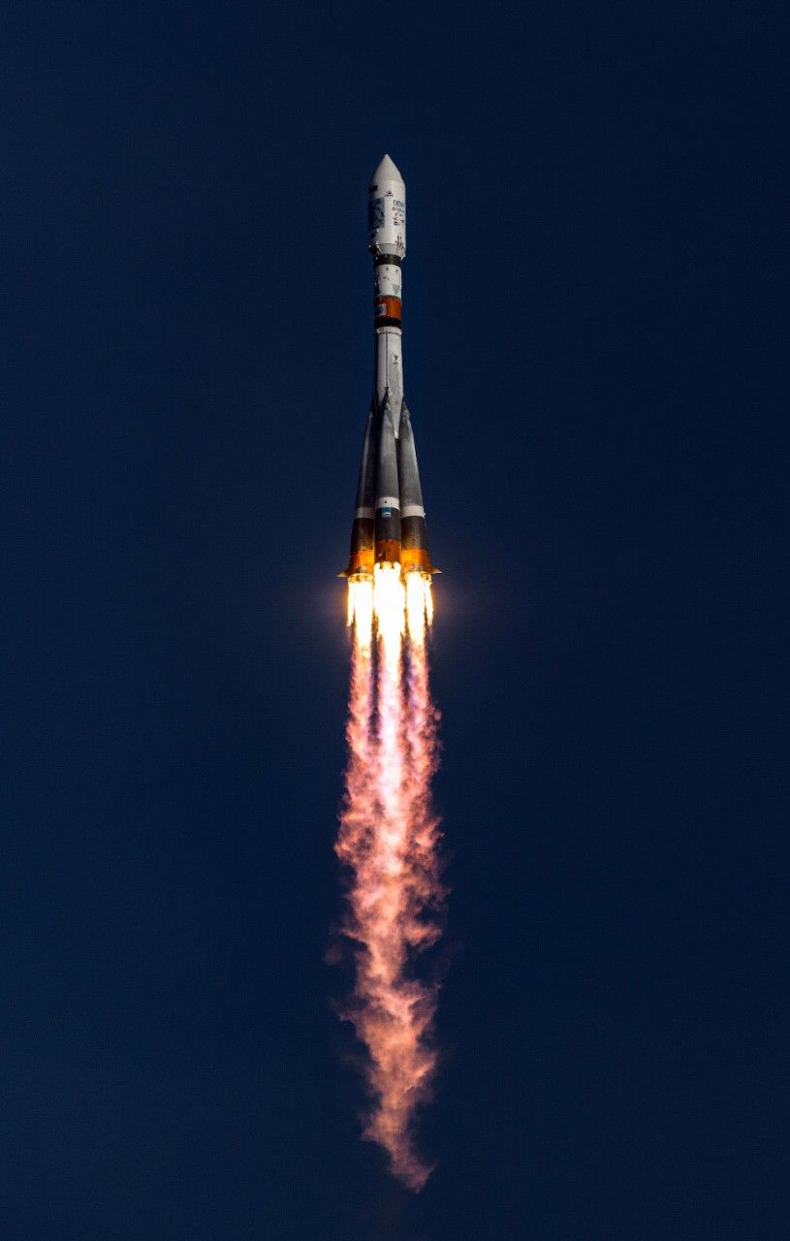

Также широкое развитие космического туризма активно продвигается частными компаниями США. Основным игроком на рынке стала компания SpaceX, принадлежащая Илону Маску. В 2021 году она осуществила миссию Inspiration4, в рамках которой четыре частных лица провели несколько дней на орбите. Компания также развивает программу туристических полетов к Луне и даже Марсу в будущем.

Еще один важный игрок – Blue Origin, основанная Джеффом Безосом. Она занимается суборбитальными полетами на корабле New Shepard. В 2021 году сам Джефф Безос и еще несколько туристов совершили полет в космос.

Virgin Galactic, принадлежащая Ричарду Брэнсону, также предлагает суборбитальные туристические полеты. В 2021 году сам Брэнсон протестировал космический корабль VSS Unity, совершив полет на границу космоса. Компания продолжает продавать билеты и планирует регулярные коммерческие запуски.

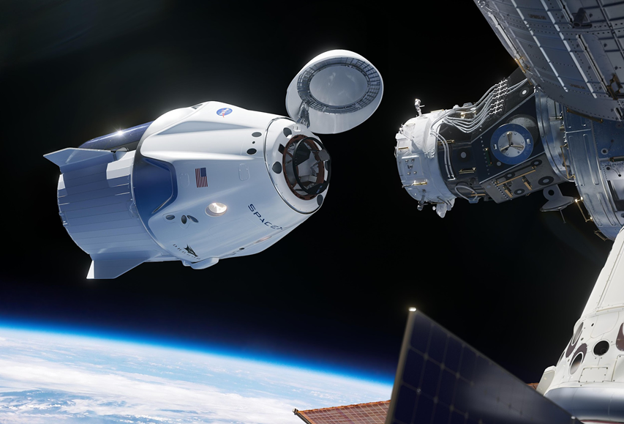

Не отстаёт и активно развивает собственную космическую программу, а также рассматривает перспективы космического туризма Китай. В 2022 году была завершена сборка китайской орбитальной станции «Тяньгун», что открывает возможности для будущих туристических полетов. Китайские частные компании, такие как iSpace и Galactic Energy, разрабатывают суборбитальные туристические программы.

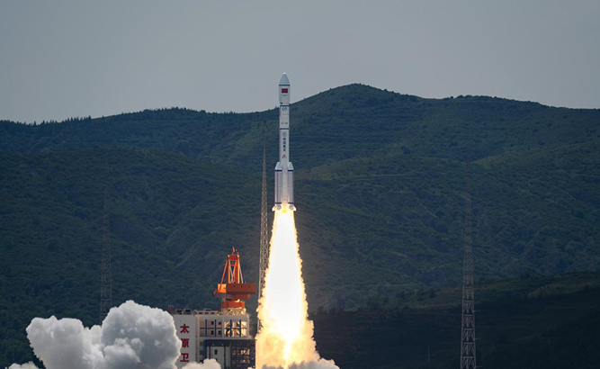

Космический туризм охватывает различные аспекты: от суборбитальных полетов до планов по созданию туристических станций в космосе. Вот несколько ключевых направлений мирового опыта в этой сфере:

Суборбитальные полеты – это полеты, которые не выходят на орбиту Земли, а лишь поднимаются на определенную высоту, прежде чем вернуться на Землю. Они обеспечивают кратковременное пребывание в космосе, где пассажиры могут испытать невесомость и увидеть черное небо, но не могут наблюдать долгосрочные эффекты пребывания в космосе.

Характеристики:

- Высота: Обычно на высотах от 80 км до 120 км (линия Кармана — официальная граница космоса, обычно считается, что космос начинается с 100 км);

- Продолжительность: Обычно 10-15 минут.

- Цель: Ожидание краткосрочного пребывания в космосе, включая испытание невесомости и вид на Землю.

Суборбитальные полеты – это наиболее доступный и менее дорогой вид космического туризма, который подходит для людей, желающих испытать космос без длительных поездок. Как примеры, SpaceShipTwo компании Virgin Galactic**; New Shepard** компании **Blue Origin**

Орбитальные полеты предполагают выход на орбиту Земли, где туристы могут находиться в космосе более длительное время, например, несколько суток или недель. Эти полеты предоставляют уникальную возможность для наблюдения за Землей с высоты и полного погружения в космическую среду.

Характеристики:

- Высота: Обычно на высотах от 160 км до 2000 км (например, низкая орбита Земли – LEO).

- Продолжительность: От нескольких часов до нескольких недель, в зависимости от миссии.

- Цель: Пребывание на орбите Земля с возможностью наблюдать за планетой, испытания различных видов жизнедеятельности в космосе.

Например, пилотируемые полеты на **МКС** — туристы, такие как ***Деннис Тито, Марк Шаттлворт, Грегори Олсон,*** побывали на борту МКС в качестве коммерческих туристов с 2001 по 2009 год. В 2022 году состоялся первый орбитальный полет с туристами, миссия ***Inspiration4.***

Орбитальные полеты требуют гораздо более сложной подготовки и значительно более высоких затрат, чем суборбитальные полеты, поскольку они предполагают использование более мощных ракет и технологий для выхода на орбиту и возвращения обратно.

*Межпланетные полеты* — это полеты, которые направлены за пределы орбиты Земли и могут включать полеты к Луне, Марсу и даже более дальним объектам Солнечной системы. Это самая амбициозная и долгосрочная цель космического туризма.

Характеристики:

- Высота: За пределами орбиты Земли, включая траектории к Луне, Марсу или даже к астероидам.

- Продолжительность: Полёты могут длиться от нескольких дней до нескольких месяцев, в зависимости от цели (например, миссия к Луне — около 3-4 дней, миссия к Марсу — до 9 месяцев).

- Цель: Преодоление земной орбиты, освоение других небесных тел и возможное развитие колонизации.

Межпланетные полеты требуют огромных усилий в области разработки технологий и подготовки экипажа, и в настоящее время это еще далеко от массового доступного туризма. Тем не менее, амбициозные проекты, такие как ***Starship*** от SpaceX, открывают перспективы для туристических миссий за пределы орбиты Земли. Так на 2025 год SpaceX рамках миссии dearMoon запланирован первый полет туристов вокруг Луны.

*Космические отели и базы* – концепции космических отелей, такие как проект от Bigelow Aerospace, которые предполагают размещение туристов на орбите в специально оборудованных модулях, что может стать новым этапом космического туризма в будущем.

Важную роль в изучении Вселенной играет развитие сферы космических технологий, представляющие собой совокупность научных и технических решений, которые позволяют исследовать, использовать и осваивать космическое пространство.

1. Научные аппараты предназначены для проведения научных исследований в космосе и сбора данных о планетах, звездах, галактиках, а также о самой Земле.

Спутниковые системы используются для наблюдения за поверхностью Земли, сбора данных о климате, экосистемах, урбанизации и природных явлениях.

■ Landsat — программа наблюдения Земли, работающая с 1972 года, предоставляет данные для картографии, сельского хозяйства и мониторинга природных ресурсов.

■ Sentinel — часть программы Copernicus Европейского космического агентства, занимается мониторингом окружающей среды, погоды и природных катастроф.

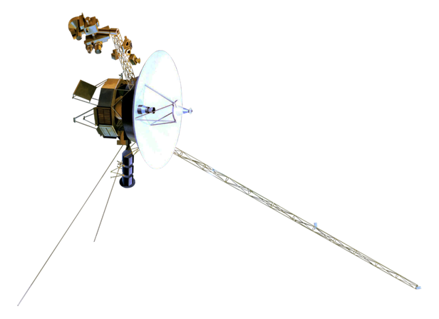

Космические телескопы оборудованы мощной оптической техникой для изучения далеких объектов Вселенной.

■ Хаббл — легендарный телескоп, запущенный в 1990 году, дал человечеству беспрецедентные снимки галактик, туманностей и экзопланет.

■ Спитцер — инфракрасный телескоп NASA, исследовал холодные области космоса, где формируются звезды и планеты.

Межпланетные зонды запускаются для исследования планет, спутников, астероидов и комет в Солнечной системе.

■ Вояджер 1 и 2 — миссии NASA, отправленные для изучения дальних планет и их спутников; в настоящее время находятся за пределами Солнечной системы.

■ Марс Экспресс — европейская миссия по изучению атмосферы, поверхности и структуры Марса.

2. Военные и разведывательные аппараты используются для военных целей, включая разведку, наблюдение за перемещениями войск, управление средствами связи и навигации. Разведывательные спутники собирают данные о стратегических объектах, отслеживают запуски ракет, фиксируют передвижения военных сил.

■ Keyhole (KH) — американская серия спутников для оптической разведки.

■ Ямал — российские спутники, используемые для связи и возможных задач наблюдения.

Системы раннего предупреждения служат для отслеживания запуска баллистических ракет и других угроз из космоса.

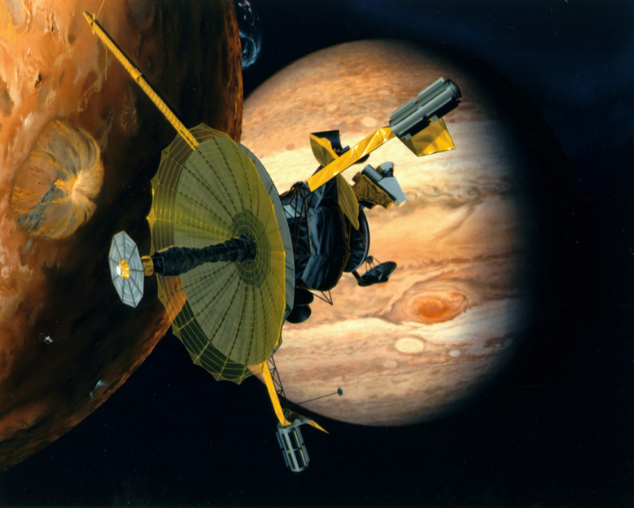

3. Коммерческие аппараты используются частными компаниями для предоставления услуг связи, навигации, интернета и мониторинга Земли.

*Спутники связи и телевидения* предоставляют услуги спутникового интернета, мобильной связи и телевизионного вещания.

■ SES — крупнейший оператор спутниковой связи в мире, обеспечивает вещание на миллионы абонентов.

■ Intelsat — международная телекоммуникационная компания, предоставляющая услуги связи по всему миру.

*Навигационные спутники* создают глобальные системы позиционирования, необходимые для навигации, транспорта, логистики и геодезии.

■ GPS — американская система глобального позиционирования.

■ ГЛОНАСС — российская альтернатива GPS.

■ Galileo — европейская навигационная система.

*Спутники мониторинга Земли* используются для аграрных исследований, экологического мониторинга, предотвращения стихийных бедствий и наблюдения за изменениями климата.

4. Пилотируемые аппараты предназначены для транспортировки людей в космос и обеспечения их деятельности там.

*Космические корабли* используются для доставки экипажей и грузов на орбитальные станции или для исследовательских миссий.

■ Союз — российский космический корабль, используемый с 1960-х годов.

■ Crew Dragon — корабль компании SpaceX для транспортировки астронавтов на МКС.

■ Orion — американский пилотируемый корабль, разрабатываемый для миссий за пределы низкой околоземной орбиты.

Космические станции предназначены для длительного пребывания в космосе для научных экспериментов, а также отработки технологий для дальних космических миссий.

■ МКС (Международная космическая станция) — международный проект для проведения исследований в условиях микрогравитации.

■ Мир — российская орбитальная станция, функционировавшая с 1986 по 2001 год.

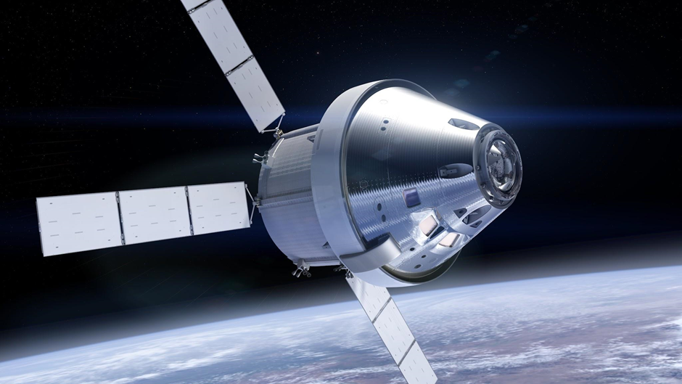

5. Низкоорбитальные аппараты (до 2000 км) облетают Землю на малой высоте, идеально подходят для съемки поверхности, проведения научных экспериментов и пилотируемых миссий.

■ Союз при стыковке с МКС.

6. Среднеорбитальные и геостационарные аппараты (2000–36000 км) используются для связи, навигации и метеорологии, поскольку с этих орбит обеспечивается постоянный обзор больших участков поверхности.

■ Спутники связи, такие как Intelsat и SES.

7. Межпланетные и дальне весовые аппараты исследуют другие планеты, астероиды, кометы и пределы Солнечной системы.

■ Вояджер 1 и 2.

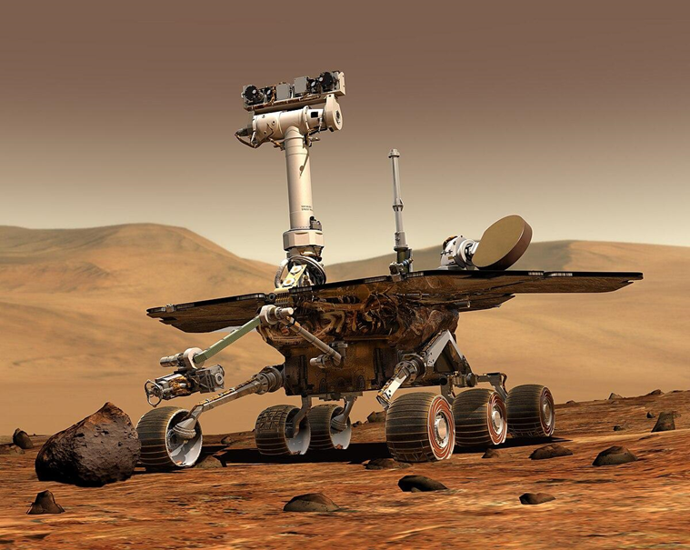

По типу двигательной установки космические аппараты могут быть:

1. Химические ракетные двигатели используют реакцию сгорания топлива для создания тяги.

■ Falcon 9 от SpaceX.

■ Двигатели ракеты Союз.

2. Электрические (ионные) двигатели используют электрическую энергию для разгона ионов, создавая небольшую, но долгосрочную тягу.

■ Dawn — космический аппарат NASA, использующий ионный двигатель для исследования астероидов Веста и Церера.

3. Гибридные и альтернативные технологии двигателей - экспериментальные решения для повышения эффективности космических путешествий.

■ Солнечные паруса — аппараты, использующие давление солнечного света для движения.

По конструктивным особенностям космические аппараты могут быть:

1. Одноразовые аппараты используются только один раз, после выполнения миссии остаются на орбите или сгорают в атмосфере.

2. Многоразовые аппараты предназначены для многократного использования, что снижает стоимость космических запусков.

■ Falcon 9 — первая ступень возвращается на Землю для повторного использования.

■ Starship — разрабатывается компанией SpaceX как полностью многоразовый корабль для полётов на Луну и Марс.

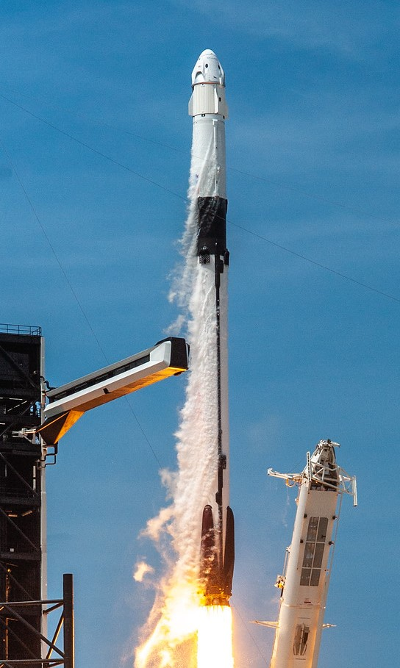

**Космический туризм в Казахстане: экономические и технологические перспективы**

Казахстан имеет уникальные возможности для внедрения космических технологий в туризм, благодаря своему расположению, наличию Байконура — одного из крупнейших и исторически значимых космодромов в мире, а также развитию новых технологий и инициатив в области космоса. Рассмотрим несколько ключевых направлений, где Казахстан может сыграть важную роль в космическом туризме:

* Байконур, благодаря своему стратегическому расположению и технической оснащенности, может стать центром космического туризма в Центральной Азии. Развитие инфраструктуры вокруг Байконура, включая гостиницы, тренажеры для подготовки к полетам может значительно улучшить туристическую привлекательность региона.
* Казахстан может использовать Байконур как центр для привлечения туристов, интересующихся космосом, включая экскурсии на Байконур с посещением космических объектов, а также участие в подготовке к полету, что привлечет любителей экстрима и космического туризма. Запуски туристов на орбиту с Байконура, такие как полеты на космическом корабле "Союз", могут стать еще более популярными и доступными.
* Развитие научных и культурных объектов, таких как космический музей, научно-образовательные центры, а также создание научных туров, направленных на популяризацию космоса, могут стать неотъемлемой частью туристической инфраструктуры Казахстана.

С помощью космических технологий можно улучшить управление туристическими потоками и обеспечить устойчивое развитие туризма в Казахстане. Спутниковые технологии можно использовать для мониторинга состояния экосистем, таких как леса, водоемы, и защиты природных объектов от незаконной деятельности, такой как браконьерство, предотвращая чрезмерную нагрузку на природу.

Космическая навигация, спутниковые снимки и данные могут использоваться для создания более точных карт для туристов, разработки новых маршрутов и уникальных природных объектов, таких как заповедники и природные парки. Это особенно полезно для туристов, посещающих отдаленные регионы, такие как Алтай, пустыня Бетпак-Дала и другие природные достопримечательности.

С развитием космических технологий Казахстан может участвовать в создании космических отелей и исследовательских станций путем привлечения международных инвесторов и государственных инвестиций в проекты. В дальнейшем при эксплуатации исследовательских станций возможна будет организация научных и туристических экспедиций в космос.

Возможность развития космических образовательных программ, которые позволят всему человечеству погрузиться в мир космонавтики. Организация космических лагерей для молодежи и научных сотрудников, использование тренажеров и симуляторов для имитации полетов в космос — это может стать популярной частью туристической индустрии.

Космического туризм может оказать значительное влияние на экономику государства, как на развитие самой отрасли, так и позволит улучшить имидж Казахстана, как страны, активно развивающей высокотехнологичные отрасли, и повысит интерес к стране как туристическому направлению.

Развитие инфраструктуры для космического туризма приведет к созданию новых рабочих мест, а именно потребность высококвалифицированных специалистов в области космических технологий, а также работников сферы туризма, таких как гиды, инженеры, техники и менеджеры.

Однако, как и в любом новом направлении, у космического туризма есть свои минусы, с которыми надо считаться.

1. **Экологические проблемы**: Ракетные запуски оказывают несколько негативных воздействий на окружающую среду:

* Выбросы в атмосферу: При запуске ракет в атмосферу выбрасываются различные химические вещества, включая углекислый газ (CO2), оксиды азота (NOx) и другие газы. Эти вещества могут способствовать изменению климата и ухудшению качества воздуха.
* Загрязнение страто- и мезосферы: Многие ракеты используют химическое топливо, которое, при сгорании, высвобождает частицы и вещества, способные разрушать озоновый слой, что может привести к увеличению солнечной радиации, воздействующей на Землю.
* Космический мусор: Во время запусков создаются обломки, которые могут остаться на орбите и стать угрозой для других спутников и космических аппаратов. Это увеличивает проблему "космического мусора", который мешает дальнейшим космическим исследованиям.

1. **Высокая стоимость**:
   * На данный момент стоимость путешествия в космос остаётся невероятно высокой, и это делает космический туризм доступным лишь для очень богатых людей. Вопрос доступности и масштабируемости этого бизнеса остаётся открытым.
2. **Риски для здоровья и безопасности**:
   * Космический туризм связан с высокой степенью риска для здоровья и безопасности людей, особенно на начальном этапе, когда технологии ещё не достигли совершенства. Время пребывания в условиях невесомости и влияние космических лучей могут негативно сказаться на человеческом организме.
3. **Неопределенность законодательства**:
   * С развитием космического туризма возникают новые правовые вопросы, такие как регулирование космических полетов, защита прав пассажиров и вопросы безопасности. Множество стран пока не имеют четкой законодательной базы для этой области.
4. **Несправедливое распределение ресурсов**:
   * Ограниченные ресурсы, такие как финансирование и технологическая база, могут быть сосредоточены в руках нескольких крупных корпораций или государств, что приводит к еще большему неравенству между богатыми и бедными.
5. **Моральные и этические вопросы**:
   * Некоторые критикуют космический туризм за то, что он может восприниматься как бессмысленная роскошь, в то время как на Земле остаются нерешенные проблемы, такие как бедность, голод или экологический кризис.

Таким образом, развитие космического туризма имеет как позитивные, так и негативные стороны. Важно, чтобы этот процесс был сбалансированным и учитывал не только технологические и экономические аспекты, но и экологические, социальные и этические последствия.

**Заключение**

Казахстан имеет значительный потенциал для развития этой перспективной и инновационной отрасли. Страна обладает уникальными географическими и историческими преимуществами благодаря своему расположению вблизи одного из крупнейших космодромов мира — Байконура. В свою очередь, это открывает возможности для привлечения международных туристов и инвесторов в космическую индустрию.

Основными факторами успеха для Казахстана в этой сфере являются: наличие инфраструктуры для космических запусков, опыт в космонавтике и существующие связи с международными космическими агентствами. Однако, для того чтобы стать мировым центром космического туризма, необходимо предпринять ряд шагов, включая модернизацию инфраструктуры, создание условий для безопасных и комфортных полётов, а также развитие правовой и экономической базы для поддержки данной отрасли.

Несмотря на огромные финансовые затраты и экологические проблемы, космический туризм, как абсолютно новое явление, продолжит свое развитие. Вполне возможно, что, являясь на сегодняшний день элементом роскоши, это явление сможет принести огромную пользу для дальнейшего развития и существования многих космических корпораций. Благодаря новому виду туристической индустрии люди будут расширять свои знания о космосе, и, возможно, смогут помогать в дальнейших масштабных проектах нашим космонавтам и ученым. Если эта тема будет интересовать и развивать общество, то и государство будет всячески поддерживать данное направление.

Можно лишь надеяться, что когда-нибудь межпланетные путешествия станут доступными для широкого круга людей, а пока мы представим, как совершим полет на космическом корабле в качестве космических туристов с целью научных исследований чужеродной планеты.

*(Здесь должен быть видеоролик с применением ИИ и нейросетей – путешествие космотуристов в составе Анастасии, Даулета, Максима, Аяна и Диаса).*

Источники информации

1. Wikipedia: https://ru.wikipedia.org/wiki/Космический_аппарат

2. Официальный сайт NASA: https://www.nasa.gov

3. Аналитический обзор космических программ ДЗЗ России и зарубежных стран: https://innoter.com/articles/analiticheskiy-obzor-kosmicheskikh-programm-dzz-rossii-i-zarubezhnykh-stran/

4. Перспективы многоразовых транспортных космических систем: <https://www.vesvks.ru/vks/article/perspektivy-mnogorazovyh-transportnyh-kosmicheskih-16699>

5. Официальный сайт АО «Национальная компания «Қазақстан Ғарыш Сапары»https://www.gharysh.kz/

6. Официальный сайт Госкорпорация «Роскосмос» <https://www.roscosmos.ru/>

7. Вестник экономики, права и социологии, 2023, № 3. Космический туризм: перспективы для бизнеса. Охрименко Е.И., Ошкордина А.А.

8. Космический туризм: прошлое и будущее / Хабр

9. Чем орбитальный полет отличается от суборбитального? | Аргументы и Факты

10.Классификация космических аппаратов.

https://spacepi.space/wiki/article/klassifikacziya-kosmicheskih-apparatov/